

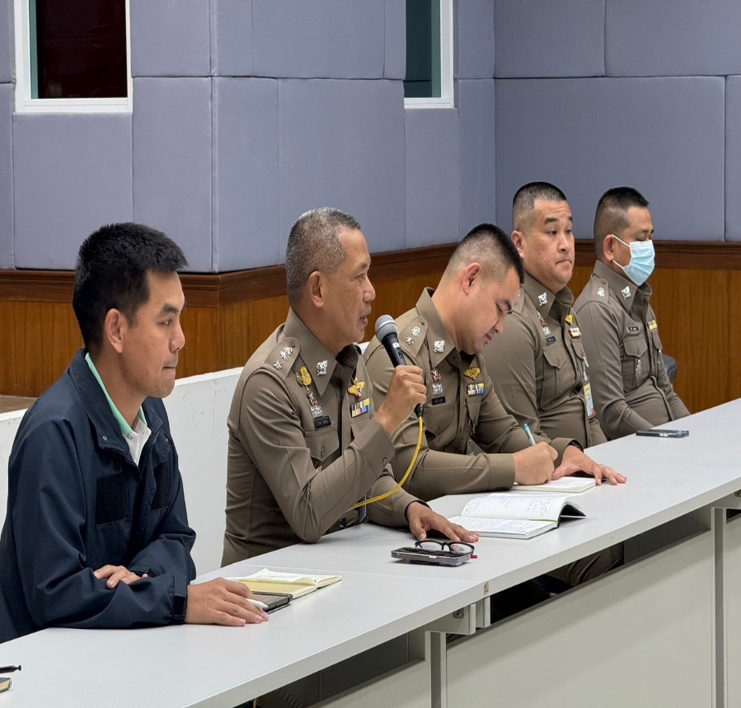

แผนการใช้จ่ายงบประมาณ
ประจำปี พ.ศ.2568
สถานีตำรวจนครบาลปทุมวัน

ประกาศ สถานีตำรวจนครบาลปทุมวัน
เรื่อง แผนการจัดซื้อจัดจ้าง ประจำปีงบประมาณ พ.ศ.2568
..................................................
ตามพระราชบัญญัติการจัดซื้อจัดจ้างและการบริหารพัสดุภาครัฐ พ.ศ.2560 กำหนดให้หน่วยงานของรัฐจัดทำแผนการจัดซื้อจัดจ้างประจำปี และประกาศเผยแพร่ในระบบเครือข่ายสารสนเทศ ของกรมบัญชีกลางและของหน่วยงานของรัฐตามที่กรมบัญชีกลางกำหนดและให้ปิดประกาศโดยเปิดเผย ณ สถานที่ปิดประกาศของหน่วยงานของรัฐ นั้น
สถานีตำรวจนครบาลปทุมวัน จึงได้จัดทำแผนการจัดซื้อจัดจ้าง ประจำปีงบประมาณ พ.ศ.2568 เพื่อใช้เป็นแนวทางในการบริหารจัดการงานพัสดุและเพื่อให้การดำเนินการจัดซื้อจัดจ้างเป็นไปด้วยความโปร่งใส มีประสิทธิภาพ และตรวจสอบได้ ตามรายละเอียดแนบท้ายประกาศนี้
ประกาศ ณ วันที่ 5 พฤศจิกายน พ.ศ. ๒๕๖7

พันตำรวจเอก
( อาคม ชุมพรัตน์ )
ผู้กำกับการสถานีตำรวจนครบาลปทุมวัน

แผนการใช้จ่ายงบประมาณ สถานีตำรวจนครบาลปทุมวัน
ประจำปีงบประมาณ พ.ศ. ๒๕๖8 (จัดสรร ครั้งที่ 1)
ข้อมูล ณ วันที่ 1 พฤศจิกายน พ.ศ. ๒๕๖7
ที่ | รายการ | เป้าหมาย/วิธีดำเนินการ | จำนวนงบประมาณ /แหล่งที่จัดสรร/สนับสนุน |  |  |  |  | ระยะเวลาดำเนินการ | ผลที่คาดว่าจะได้รับ
ที่ | รายการ | เป้าหมาย/วิธีดำเนินการ | สตช. | หน่วยงานภาครัฐ | ภาคเอกชน | อปท. | อื่นๆ | ระยะเวลาดำเนินการ | ผลที่คาดว่าจะได้รับ
โครงการการบังคับใช้กฎหมาย อำนวยความยุติธรรม และบริการประชาชน
กิจกรรม การบังคับใช้กฎหมายและบริการประชาชน
งบดำเนินงานค่าตอบแทนใช้สอยและวัสดุ
๑ | ค่า OT | งานต่าง ๆ ตามนโยบายของผู้บังคับบัญชา มีการดำเนินการอย่างถูกต้อง ครบถ้วน และเป็นปัจจุบัน ไม่มีงานคั่งค้างให้เกิดความเสียหายต่อทางราชการ/ จัดเจ้าหน้าที่ธุรการทุกสายงานปฏิบัติหน้าที่นอกเวลา โดยในวันธรรมดา ปฏิบัติหน้าที่นอกเวลา ตั้งแต่เวลา ๑๖.๓๐ -๒๐.๓๐ น. และในวันหยุดราชการ ปฏิบัติหน้าที่ตั้งแต่เวลา ๐๘.๓๐ – ๑๖.๓๐ น. | 1,392,000 | - | - | - | - | ปีงบประมาณ 2568  ต.ค.67 – ก.ย.68 | การดำเนินการต่าง ๆ มีความครบถ้วน ถูกต้อง เป็นปัจจุบัน ไม่มีงานคั่งค้าง ทำให้เกิดประสิทธิภาพในการทำงานสูงสุด
๒ | ค่าเบี้ยเลี้ยง ที่พัก พาหนะ | สืบสวนจับกุมผู้กระทำความผิดนอกพื้นที่ / ฝ่ายสืบสวน เดินทางไปราชการนอกสังกัด เพื่อจับกุมผู้ต้องหาตามหมายจับ | 153,600 | - | - | - | - | ปีงบประมาณ 2568  ต.ค.67 – ก.ย.68 | สามารถจับกุมผู้ต้องหาตามหมายจับ เพื่อนำมาลงโทษตามกฎหมาย
๓ | ค่าซ่อมแซมยานพาหนะ | เป็นการบำรุงรักษายานพาหนะของทางราชการให้สามารถใช้งานได้อย่างมีประสิทธิภาพ / นำรถราชการที่ชำรุดเข้ารับการตรวจสภาพและซ่อมแซม | 34,100 | - | - | - | - | ปีงบประมาณ 2568  ต.ค.67 – ก.ย.68 | ยานพาหนะของทางราชการได้รับการซ่อมแซมให้สามารถใช้งานได้อย่างมีประสิทธิภาพและเป็นการบำรุงรักษาให้มีอายุการใช้งานที่มีประสิทธิภาพยาวนานขึ้น
๔ | ค่าจ้างเหมาบริการ ทำความสะอาด | สถานีตำรวจมีความสะอาด สวยงาม /จัดจ้างเจ้าหน้าที่ทำความสะอาดอาคารที่ทำการและบริเวณโดยรอบ | 75,000 | - | - | - | - | ปีงบประมาณ 2568  ต.ค.67 - ก.ย.68 | สถานีตำรวจมีความสะอาด สวยงาม พร้อมให้บริการประชาชน
๕ | วัสดุสำนักงาน | การปฏิบัติงานของข้าราชการตำรวจเป็นไปอย่างมีประสิทธิภาพ/ จัดซื้อวัสดุสำนักงานเพื่อใช้ในการปฏิบัติงานในราชการ | 13,200 | - | - | - | - | ปีงบประมาณ 2568  ต.ค.67 - ก.ย.68 | มีวัสดุสำนักงานเพียงพอในการปฏิบัติงานส่งผลให้งานมีประสิทธิภาพสูงสุด
๖ | น้ำมันรถยนต์ รถจักรยานยนต์ของทางราชการ | รถราชการมีน้ำมันเพียงพอในการออกตรวจตรา รักษาความปลอดภัยในชีวิตและทรัพย์สินของประชาชน/ จัดซื้อน้ำมันเชื้อเพลิงให้กับรถราชการตามระเบียบ | 2,152,500 | - | - | - | - | ปีงบประมาณ 2568  ต.ค.67 – ก.ย.68 | การตรวจตรา รักษาความปลอดภัยในชีวิตและทรัพย์สินของประชาชนเป็นไปอย่างมีประสิทธิภาพ
๗ | วัสดุจราจร | มีวัสดุในการปฏิบัติหน้าที่ในการจัดการจราจรอย่างเพียงพอ/ จัดซื้อวัสดุจราจรเพื่อใช้ในราชการ | 9,500 | - | - | - | - | ปีงบประมาณ 2568  ต.ค.67 – ก.ย.68 | การจัดการจราจรในภาพรวมเป็นไปด้วยความเรียบร้อยมีวัสดุสำหรับการปฏิบัติงานอย่างเพียงพอ
๘ | วัสดุอาหาร (ผู้ต้องหา) | ผู้ต้องหาได้รับการจัดเลี้ยงอาหารทุกมื้อ / จัดจ้างอาหารสำหรับเลี้ยงผู้ต้องหา | 38,000 | - | - | - | - | ปีงบประมาณ 2568  ต.ค.67 – ก.ย.68 | ผู้ต้องหาได้รับการจัดเลี้ยงอาอาหารทุกมื้อตามระเบียบ
 | รวมตอบแทนใช้สอย และวัสดุ |  | 3,867,900 | - | - | - | -
๙ | ค่าสาธารณูปโภค | มีการควบคุมค่าใช้จ่ายเกี่ยวกับค่าสาธารณูปโภคให้เป็นไปตามมาตรการ/ จัดทำมาตรการประหยัดค่าสาธารณูปโภคและรณรงค์ให้ทุกคนให้ความร่วมมือ | 410,800 | - | - | - | - | ปีงบประมาณ 2568  ต.ค.67 – ก.ย.68 | สามารถควบคุมการเบิกจ่ายค่าสาธารณูปโภคให้เป็นไปตามมาตรการ
๑๐ | รายการค่าตอบแทน ๔ ค่า | เพื่อให้การบังคับใช้กฎหมาย อำนวยความยุติธรรม และบริการประชาชนเป็นไปอย่างมีประสิทธิภาพ / เบิกเงินค่าตอบแทน ๔ ค่าให้เป็นไปตามระเบียบฯ | 196,200 | - | - | - | - | ปีงบประมาณ 2568  ต.ค.67 – ก.ย.68 | ผู้มีสิทธิได้รับเงินค่าตอบแทนครบถ้วนและเป็นไปตามระเบียบฯ
๑๑ | โครงการปฏิรูประบบงานตำรวจ  กิจกรรม การปฏิรูประบบงานสอบสวนและการบังคับใช้กฎหมาย  งบดำเนินงาน ค่าตอบแทน ใช้สอยและวัสดุ | เพื่อแก้ไขปัญหาอื่น ๆ ของหน่วยให้เป็นไปอย่างมีประสิทธิภาพ/ เบิกจ่ายงบประมาณเพื่อนำไปแก้ไขปัญหาเร่งด่วน ในกรณีที่งบประมาณมีไม่เพียงพอหรือไม่ได้รับการจัดสรรงบประมาณในกิจกรรมนั้น ๆ | 136,900 | - | - | - | - | ปีงบประมาณ 2568  ต.ค.67 – ก.ย.68 | หัวหน้าหน่วยงานสามารถแก้ไขปัญหาเร่งด่วนได้อย่างมีประสิทธิภาพ
๑๒ | กิจกรรม การรักษาความปลอดภัยและให้บริการนักท่องเที่ยว งบดำเนินงาน | เพื่อให้บริการ อำนวยความสะดวกแก่นักท่องเที่ยวที่เข้ามาท่องเที่ยวในพื้นที่ สร้างภาพลักษณ์ที่ดีให้กับประเทศ / เบิกค่าตอบแทน และน้ำมันเชื้อเพลิงสำหรับชุดปฏิบัติการนักท่องเที่ยว | 60,150 | - | - | - | - | ปีงบประมาณ 2568  ต.ค.67 – ก.ย.68 | นักท่องเที่ยวได้รับการดูแลความปลอดภัย และการให้บริการจากชุดปฏิบัติการฯ และได้รับความประทับใจในการให้บริการ
๑๓ | โครงการ ปราบปรามการค้ายาเสพติด  กิจกรรม การสกัดกั้น ปราบปราม การผลิต การค้ายาเสพติด  ค่าใช้จ่ายในการปราบปรามนักค้ายาเสพติด และสกัดกั้นการนำเข้า ส่งออกยาเสพติด | ปราบปราม นักค้ายาเสพติด และสกัดกั้นการนำเข้า ส่งออกยาเสพติดอย่างยั่งยืน / การเบิกค่าใช้จายในการสกัดกั้นยาเสพติด และ สลายโครงสร้างเครือข่ายผู้มีอิทธิพลที่เกี่ยวข้องกับยาเสพติด | 14,200 | - | - | - | - | ปีงบประมาณ 2568  ต.ค.67 – ก.ย.68
๑๔ | โครงการสร้างภูมิคุ้มกันและป้องกันยาเสพติด  กิจกรรม การสร้างภูมิคุ้มกันในกลุ่มเป้าหมายระดับโรงเรียนประถมศึกษาและมัธยมศึกษาหรือเทียบเท่า  ค่าใช้จ่ายโครงการตำรวจประสานโรงเรียน | เพื่อสร้างภูมิคุ้มกันเกี่ยวกับยาเสพติดให้กับเด็กนักเรียนในพื้นที่ / ประชุมเพื่อร่วมกันหาแนวทางการสร้างภูมิคุ้มกันยาเสพติดให้กับเด็กนักเรียนในโรงเรียนเป้าหมาย | ๒,๑๔๐ | - | - | - | - | ปีงบประมาณ 2568  ต.ค.67 – ก.ย.68 | ครู นักเรียน และตำรวจประสานโรงเรียน ร่วมกันสร้างภูมิคุ้มกันยาเสพติดให้กับเด็กนักเรียนในโรงเรียนและสามารถป้องกันยาเสพติดในโรงเรียนได้
๑๕ | กิจกรรม การสร้างภูมิคุ้มกันในกลุ่มเป้าหมายระดับโรงเรียนประถมศึกษาและมัธยมศึกษาหรือเทียบเท่า  งบรายจ่ายอื่น รายการค่าใช้จ่ายโครงการการศึกษาเพื่อต่อต้านการใช้ยาเสพติดในเด็กนักเรียน (D.A.R.E.ประเทศไทย) | เด็กนักเรียนได้รับภูมิคุ้มกันและการป้องกันยาเสพติด จากการสอนของครูตำรวจ D.A.R.E. / ครูตำรวจ D.A.R.E. เข้าสอนในห้องเรียนทุกสัปดาห์ | 58,500 | - | - | - | - | ปีงบประมาณ 2568  ต.ค.67 – ก.ย.68 | เด็กนักเรียนได้รับภูมิคุ้มกันและการป้องกันยาเสพติด
๑๖ | กิจกรรม การบังคับใช้กฎหมายและบริการประชาชน  สำหรับเป็นค่าใช้จ่ายภารกิจงานชุมชนสัมพันธ์ | การมีส่วนร่วมของประชาชนในชุมชน และอาสาสมัครตำรวจบ้าน ในการร่วมปฏิบัติงานกับเจ้าหน้าที่ตำรวจ/ ตรวจเยี่ยมชุมชน แสวงหาความร่วมมือ และอบรมตำรวจบ้านเพื่อปฏิบัติงานร่วมกับเจ้าหน้าที่ตำรวจ | 50,๐๐๐ | - | - | - | - | ปีงบประมาณ 2568  ต.ค.67 – ก.ย.68 | ได้รับความร่วมมือของประชาชนและตำรวจบ้านในการทำงานร่วมกับเจ้าหน้าที่ตำรวจดูแลความปลอดภัยและป้องกันอาชญากรรมในพื้นที่
๑๗ | กิจกรรม การมีส่วนร่วมของประชาชนในการป้องกันอาชญากรรม  โครงการสร้างเครือข่ายการมีส่วนร่วมของประชาชนในการป้องกันอาชญากรรมระดับตำบล | ประชาชนมีส่วนร่วมในการป้องกันอาชญากรรม / อบรมเครือข่ายประชาชนในการมีส่วนร่วมป้องกันอาชญากรรมในระดับตำบล | ๑๕,๐๐๐ | - | - | - | - | ปีงบประมาณ 2568  ต.ค.67 – ก.ย.68 | ประชาชนได้รับการอบรม และมีส่วนร่วมในการป้องกันอาชญากรรมในระดับตำบล
 | รวม ๑๗ รายการ เป็นเงินทั้งสิ้น |  | 4,811,790
พ.ต.อ.
( อาคมชุมพรัตน์ )
ผกก.สน.ปทุมวัน

